ประกาศองค์การบริหารส่วนตำบลทุ่งกระตาดพัฒนา
เรื่อง แผนอัตรากำลัง 3 ปี ประจำปีงบประมาณ 2564 – 2566 ฉบับปรับปรุงครั้งที่ 1
---------------------------------
ตามประกาศคณะกรรมการพนักงานส่วนตำบลจังหวัดบุรีรัมย์ เรื่อง หลักเกณฑ์และเงื่อนไขเกี่ยวกับโครงสร้างการแบ่งส่วนราชการ วิธีการบริหารและการปฏิบัติงานของพนักงานส่วนตำบล และกิจการอันเกี่ยวกับการบริหารงานบุคคลในองค์การบริหารส่วนตำบล (ฉบับที่ 2) พ.ศ.2563 ลงวันที่ 30 ธันวาคม 2563 และประกาศคณะกรรมการพนักงานส่วนตำบลจังหวัดบุรีรัมย์ เรื่อง กำหนดกอง สำนัก หรือส่วนราชการที่เรียกชื่ออย่างอื่นขององค์การบริหารส่วนตำบล พ.ศ.2563 ลงวันที่ 30 ธันวาคม 2563 กำหนดให้องค์การบริหารส่วนตำบล จัดทำโครงสร้างการแบ่งส่วนราชการ รวมถึง การกำหนด กอง หรือส่วนราชการที่จำเป็น ให้สอดคล้องกับ ประกาศหลักเกณฑ์ ดังกล่าว

เพื่อให้การบริหารงานบุคคลขององค์การบริหารส่วนตำบล เป็นไปด้วยความเรียบร้อย และองค์การบริหารส่วนตำบลทุ่งกระตาดพัฒนา มีแผนอัตรากำลังฉบับใหม่ใช้อย่างต่อเนื่อง จึงอาศัยอำนาจตามความนัยมาตรา 15 และ 25 วรรคท้าย แห่งพระราชบัญญัติระเบียบบริหารงานบุคคลส่วนท้องถิ่น พ.ศ. 2542 และมติคณะกรรมการพนักงานส่วนตำบลจังหวัดบุรีรัมย์ ในการประชุมครั้งที่ 4/2564 เมื่อวันที่ 29 เมษายน 2564 จึงประกาศใช้แผนอัตรากำลัง 3 ปี ขององค์การบริหารส่วนตำบลทุ่งกระตาดพัฒนา ดังนี้
1. ประกาศฉบับนี้เรียกว่า ประกาศองค์การบริหารส่วนตำบลทุ่งกระตาดพัฒนา เรื่อง แผนอัตรากำลัง 3 ปี ประจำปีงบประมาณ 2564 – 2566 ฉบับปรับปรุงครั้งที่ 1
2. ให้องค์การบริหารส่วนตำบลทุ่งกระตาดพัฒนา มีหน่วยตรวจสอบภายใน เป็นส่วนราชการหลักที่จำเป็น มีฐานะต่ำกว่ากอง โดยให้ขึ้นตรงต่อปลัดองค์การบริหารส่วนตำบลทุ่งกระตาดพัฒนา
2. ประกาศฉบับนี้มีผลบังคับใช้ตั้งแต่วันถัดจากวันที่องค์การบริหารส่วนตำบล
ทุ่งกระตาดพัฒนาประกาศใช้แผนอัตรากำลัง เป็นต้นไป

ประกาศ ณ วันที่ 30 เมษายน พ.ศ.2564
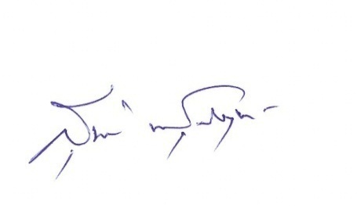

(นายสุชาติ พันธุ์สัมฤทธิ์)
นายกองค์การบริหารส่วนตำบลทุ่งกระตาดพัฒนา

